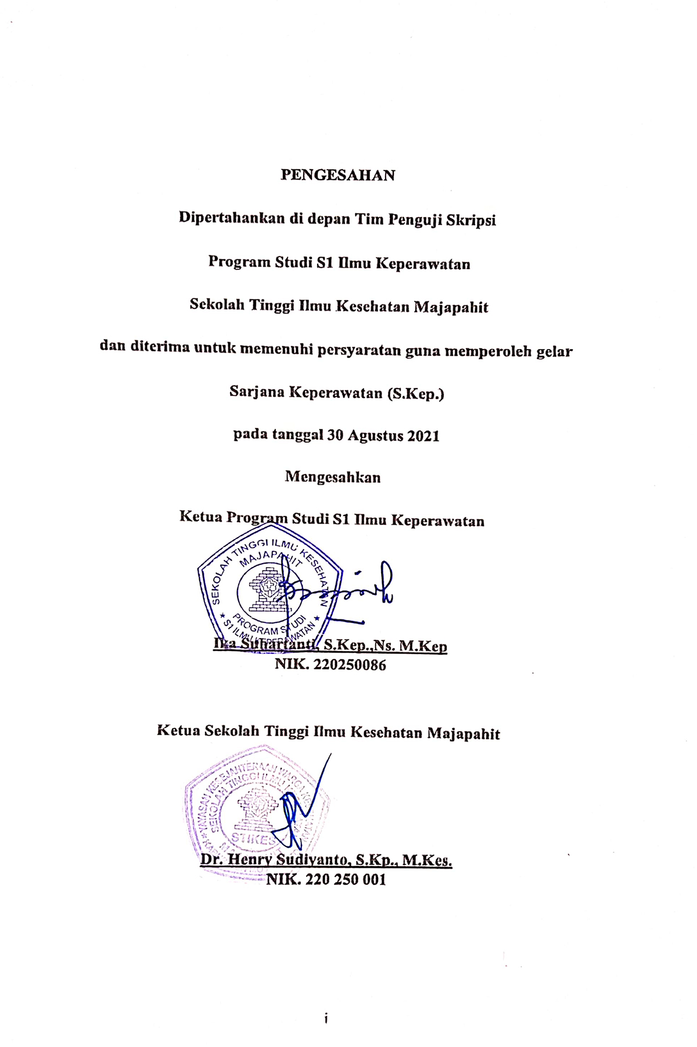
PENGESAHAN
Dipertahankan di depan Tim Penguji Skripsi
Program Studi S1 Ilmu Keperawatan
Sekolah Tinggi Ilmu Kesehatan Majapahit
dan diterima untuk memenuhi persyaratan guna memperoleh gelar
Sarjana Keperawatan (S.Kep.)
pada tanggal 30 Agustus 2021
Mengesahkan
Ketua Program Studi S1 Ilmu Keperawatan

Ika Suhartanti, S.Kep.,Ns. M.Kep
NIK. 220250086

Ketua Sekolah Tinggi Ilmu Kesehatan Majapahit

Dr. Henry Sudiyanto, S.Kp., M.Kes.
NIK. 220 250 001

